Поход за «снеговой бруствер»: русские на пути к Памиру
Летом 1891 г. на обширной территории Средней Азии от Тянь-Шаня до Гиндукуша развернулись события, которые вошли в историю международных отношений как «памирский кризис» или борьба за Памиры. После заключения Петербургского соглашения 1873 г. между Россией и Великобританией о демаркации условной границы Афганистана по реке Аму-Дарье и ее притоку р. Пяндж, по которому Афганистану отходили часть Бадахшана и Вахан, огромная территория Памиров к востоку от оз. Зоркуль (Виктория) до китайских владений в Кашгарии оставалась как-бы «бесхозной». Обострение русско-британских отношений в середине 70-х гг. XIX в. вокруг государства Якуб-бека в Восточном Туркестане впервые обозначило геополитическую ценность Памиров и положило начало борьбы за обладание этим стратегически важным районом. Политическая борьба между Россией и Великобританией сопровождалась активным географическим изучением Памиров. Точне будет сказать, что именно географическое изучение Памиров дало в руки политиков те необходимые исходные данные, которые затем легли в основу политической борьбы.
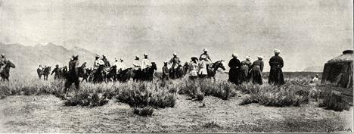
Генерал-губернатор Туркестанского края барон Вревский и чины его штаба в Фергане на пути к китайской границе
К 1891 г. благодаря деятельности географов и военных основные географические сведения о Памирах имелись в распоряжении правящих кругов Великобритании и России. Но за Россией оставалось огромное преимущество в предстоящей финальной части борьбы за обладание Памирами – физическое присутствие на северной окраине этого удаленного и малонаселенного района Центральной Азии. Основные коммуникации на Памирах были изучены, русские гарнизоны стояли в соседней Фергане и на китайской границе. Этим обстоятельством русские власти решили воспользоваться, чтобы окончательно решить «памирский вопрос» в свою пользу. России оставалось сделать последний шаг на пути к Памирам, преодолеть Заалайский хребет, который генерал М. Д. Скобелев образно назвал «неприступным, Богом нам данным, снеговым бруствером».
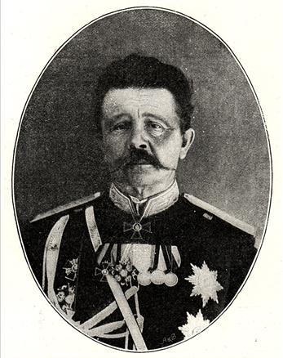
Туркестанский генерал-губернатор и командующий войсками Туркестанского военного округа барон А. Б. Вревский
Движение русских войск за «снеговой бруствер» началось летом 1891 г. Решение об установлении контроля над Памирами было принято на высшем уровне. К обеспечению действий на Памирах привлекались Министерство иностранных дел, Главный штаб и штаб Туркестанского военного округа. В соответствии с указаниями Главного штаба, в Ташкенте разработали ряд практических мер по установлению русского присутствия на Памирах. Штаб Туркестанского военного округа усилил военно-географическое изучение стратегических направлений и путей, ведущих из Русского Туркестана на Алай, Памиры и в сопредельный Восточный Туркестан. С этой целью штабом округа была проведена полевая поездка офицеров Генерального штаба под общим руководством Генерального штаба полковника В. П. Жолтановского. Рекогносцировочной группой самого Жолтановского были изучены наиболее важные направления, дороги, перевалы, водные препятствия и пр. Общий обзор путей представлен в секретной записке «Тянь-Шань. Хребты Ферганский, Кашгарский и Алайский».[1] Одновременно рекогносцировочная группа Генерального штаба подполковника А. А. Трусова исследовала пути, ведущие из долины Ферганы в долину Нарына и далее к китайской границе. Результатом рекогносцировки стал обстоятельный доклад о военно-географических особенностях исследованного района и его значении в военном отношении.[2] Рекогносцировочная группа Генерального штаба подполковника Верещагина изучила направления и пути от г. Ош в долину Арпы и от укрепления Нарынского до пер. Туругарт на китайской границе. Материалы рекогносцировки были представлены в «Отчете по полевой поездке в 1891 году Генерального штаба подполковника Верещагина».[3]
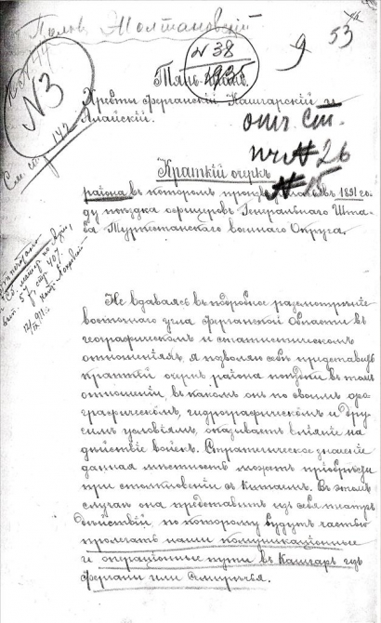
Отчет Генерального штаба полковника В. П. Жолтановского о результатах рекогносцировки
Кроме того, для непосредственной рекогносцировки Памиров и демонстрации силы был сформирован сводный отряд от туркестанских линейных батальонов, дислоцированных в Фергане. Начальником отряда был назначен командир 2-го Туркестанского линейного батальона полковник М. Е. Ионов. Для обеспечения действий рекогносцировочного отряда Ионова на случай обострения политических отношений в районе рекогносцировки в Фергане был создан общий резерв из 7 линейных батальонов и одного качачьего полка.
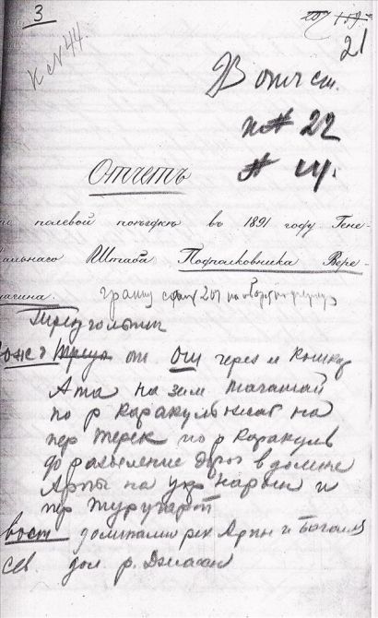
Отчет Генерального штаба подполковника Верещагина о рекогнасцировке путей к китайской границе
Общее руководство операцией по движению на Памиры было возложено на Туркестанского генерал-губернатора и командующего войсками Туркестанского военного округа генерал-лейтенанта барона Александра Борисовича Вревского. Этот эпизод, по какой-то причине, остался в тени последовавших событий «памирского кризиса» и памирского разграничения. Поэтому остановимся на поездке Вревского подробнее.
В состав полевого штаба Вревского для рекогносцировки подступов к Памирам и координации действий военных отрядов и рекогносцировочных групп вошли командующий войсками Ферганской области генерал-майор Н. И. Корольков, инженер путей сообщения Петров, старший чиновник для особых поручений при командующем войсками Ферганской области подполковник Б. Л. Громбчевский, штаб-офицер для особых поручений при командующем войсками Туркестанского военного округа Генерального штаба подполковник А. С. Галкин, три адъютанта командующего (в том числе ротмистр князь Гагарин), военный врач К. К. Казанский, переводчик ротмистр Асфендиаров. Конвой полевого штаба составляли 50 казаков при двух офицерах. Официально поездка Вревского осуществлялась для «изучения Чаткальской долины в отношении возможностей ее колонизации и проложение по ней удобной дороги для сообщения между долиной Чирчика и Ферганой, подробного исследования пути из Ферганы в Кашгарию и ознакомление с Алайской долиной».[4]
Выйдя 16 июля из урочища Чимган близ Ташкента Вревский и чины его штаба проследовали по р. Чаткалу, через пер. Чапчам в Ферганскую долину, далеее через города Касан, Наманган, Андижан в Ош, откуда по ошско-кашгарскому караванному пути до пограничного укрепления Иркештам, оттуда на Алай и по Исфайрамскому ущелью в Маргелан, куда прибыли 26 августа. Протяженность маршрута составила около 1200 верст, из них примерно 1000 верст проделано верхом. Сохранились интересные записки о подробностях экспедиции Вревского, составленные военным врачем К. К. Казанским – «Вблизи Памиров».[5]
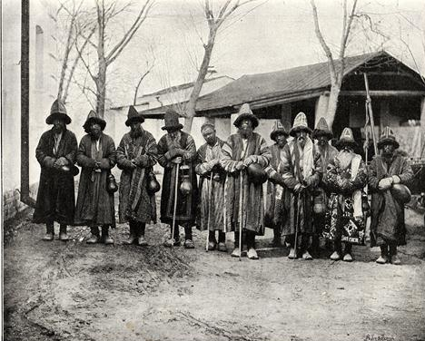
Дервиши в ферганском городе Касан
В Оше к штабу Вревского присоединились начальник Ошского уезда и начальник Ферганской инженерной дистанции, а также чиновники для особых поручений Туркестанского генерал-губернатора – Бушен и Н. Ф. Каль. Последние направлялись с дипломатической миссией в Каратегин и покинули общий отряд в Суфи-кургане. Кроме того, они должны были провести маршрутную съемку большой вьючной дороги по долине р. Сурхоба до Гарма и произвести беглое исследование бассейна р. Сурхана в пределах бухарских владений. Из Гарма Бушен и Каль направились на Файзабад, Кафирнагар, Дюшанбэ, Каратаг и дошли почти до места впадения Сурхана в Аму-Дарью.
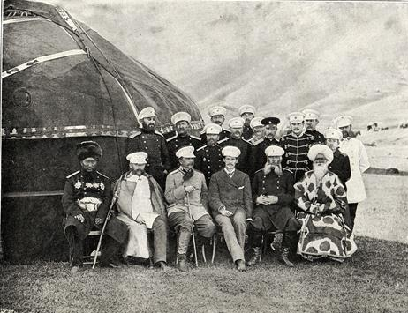
Генерал-лейтенант Вревский (первый ряд второй слева) и его штаб: генерал Корольков (справа от Вревского), рядом с ним британский майор Элиот, между Корольковым и Элиотом во втором ряду - ГШ подполковник Галкин, крайние в первом ряду - бухарские чиновники. В третьем ряду крайний справа - военный врач Казанский
Также в состав отряда влились русский путешественник князь Голицын и третий секретарь посольства Великобритании в Санкт-Петербурге майор С. Н. Е. Элиот, которые намеревались достигнуть Кашгара и совершить переход в Британскую Индию. Князь Голицын, «богатый и эксцентричный русский дворянин» (по замечанию майора Элиота), имел влиятельных друзей в правительстве Британской Индии и благодаря их покровительству сумел добиться разрешения на путешествие в Кашмир. Путешествие князя Голицына в Кашмир – еще один малоизвестный эпизод «Большой игры» в Центральной Азии.
«Князя Голицына, - отмечал К. К. Казанский, - сопровождал целый экскорт, состоявший из восьми рослых и здоровых молодцов, набранных, кажется, из отставных унтер-офицеров; отрядец этот был недурно вооружен и имел довольно внушительный вид. Предусмотрительный путешественник вез с собою огромный багаж. Тут было и оружие, и платье, и консервы, книги, ландкарты, разнообразные вещи для подарков. Наоборот, майор Элиот ехал в Индию, как будто совершал загородную прогулку; я даже не уверен, захватил ли он с собой необходимое белье».[6]
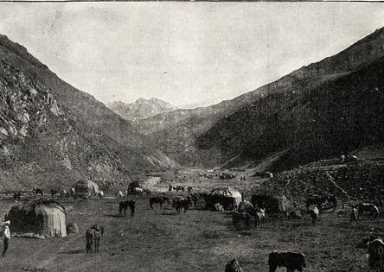
Лагерь русского отряда перед пер. Терек-даван
3 августа экспедиционный отряд остановился у подножия перевала Терек-даван, единственного перевала на пути из Ферганы в Кашгар, который оставался доступным большую часть года. На следующий день начался подъем на перевал. Погода способствовала движению, и отряд благополучно прошел перевал, высота которого было определена в 13 300 футов. Случаев горной болезни не отмечалось, что, как указывал врач Казанский, частично подтверждало гипотезу братьев Шлагинтвейтов о том, что пояс горной болезни для азиатских плоскогорий определяется высотой в 5500 метров. В то же время, Казанский замечал, что в развитии горной болезни большее значение имеют индивидуальные свойства организма и его адаптация к высоте.
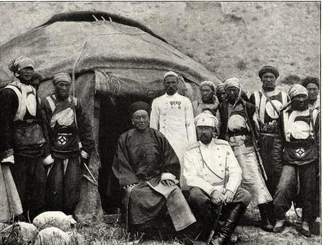
Подполковник Громбчевский с китайским пограничным начальником и чинами его конвоя
Пройдя пер. Терек-даван и еще пару небольших перевалов отряд достиг укрепления Иркештам, имевшего важное значение для контроля торгового пути из Кашгара в Ош и пути в Алайскую долину через пер. Таун-Мурун. Гарнизон укрепления состоял из тридцати казаков под командой сотника. Люди командировались в укрепление из расположенного в Фергане казачьего полка и сменялись ежегодно.
В Иркештаме состоялась встреча Вревского с китайским пограничным начальником. «Значительным развлечением для всего отряда, - отмечал Казанский, - послужил визит командующему войсками китайского пограничного начальника. Несмотря на уведомление этого китайца о том, что о времени приема ему будет сообщено позже, он не вытерпел, и конный отрядец его спозаранку появился на западной стороне границы, остановившись в почтительном от нас расстоянии на возвышенной площади. Две пары красиво развивающихся по ветру значков по неодинаковой их форме и рисунку указывали на то, что отряд состоит из двух различных родов оружия. Сам начальник в сопровождении нескольких солдат спустился к нашему лагерю. Бывалый и находчивый подполковник Громбчевский, чтобы не поставить гостя , которого решено было принять не ранее следующего дня, в неловкое положение, радушно пригласил его в свою юрту. Немедленно около юрты столпились наши казачки и с любопытством оглядывали китайских солдат».[7]
В Иркештаме от туземцев-слуг до майора Элиота дошли первые сведения о задержании на Памире полковником Ионовым нескольких «французов». Элиот сразу догадался, что речь, скорее всего, идет о британцах. Он отменил свою поездку в Индию и обратился к Вревскому с просьбой остаться при русском отряде до прояснения ситуации с задержанными. Элиот стал свидетелем необычайной активности, царившей в русском отряде в те дни. «В течение всего нашего путешествия по Алаю, - сообщал Элиот своему руководству, - ежедневно направлялись и прибывали курьеры, большинство из которых доставляли телеграммы из Санкт-Петербурга».[8] Вскоре Элиоту стало известно, что Ионов задержал подполковника Янгхазбанда, а затем вынудил его покинуть Памиры, объявив их территорией России. Вревский также сообщил Элиоту о задержании еще одного британского офицера, у которого отсутствовали документы, подтверждающие его личность. Им оказался лейтенант Дэвисон, которого этапировали в Маргелан.
9 августа русский отряд выступил из Иркештама по направлению к Алаю. «На высоте 11 тысяч футов, - писал Казанский, - с северо-востока на юго-запад расстилается перед вами громадное луговое простраство, прорезанное вдоль и поперек горными ручьями, сбегающими с обоих боков долины. Взор с трудом отрывается от чудной панорамы Заалайского хребта, резкими линиями очерчивающегося на южной стороне. Целая непрерывная стена снега тянется на пространстве более ста верст, играя на солнце, как хрусталь, гранями отдельных вершин. В восточной части этой стены выделяется Курунды со своими несколькими головами, из которых самая высокая видна далеко с перевалов Алая. Высота ее измерена в 24 тысячи футов, но, сравнительно с другими пиками, она так резко поднимается над ними, что можно предполагать в ней и большую высоту. Западнее высятся два рядом стоящие соседа: Кызыл-Агыны, а еще далее, совсем к юго-западу, наподобие шатра выдвигается вершина Кауфмановского пика, высота которого определена в 23 тыс. футов. Холодом обдает ледяное спокойствие застывших в гордом величии исполинов и жутко становится на душе при созерцании этих суровых негостеприимных снежных громад».[9]
Весьма любопытны замечания Казанского о состоянии организма в условиях высокогорья. «Кстати о сне и еде. Нигде так не ценится удовлетворение обеих этих потребностей, как при путешествии жителя равнин по нагорным площадям Азии. Воздух реже равнинного в полтора раза, сух, чист, богат озоном, свободен от всякой органической примеси. Кожа поэтому работает усиленней, грудная клетка расширяется энергичней, сердце сокращается чаще, мышечная ткань всего тела устает быстрее и скорее – все условия способствуют усиленному обмену веществ и аппетит поистине достигает степени алчности. Сон в горах непродолжителен, но покоен и укрепляет. Путешественнику достаточно 5 – 6 часов ночного сна, хотя редко кто устоит против часового отдыха днем».[10]
16 августа отряд прибыл в урочище Гур-гур и расположился на берегу речки Кашка-су. Здесь стали ждать известий о действиях Памирского отряда Ионова, связь с которым была потеряна в течение нескольких дней. Вскоре были получены известия о действиях отряда Ионова и подробности задержания подполковника Янгхазбанда и лейтенанта Дэвисона. Присутствие в отряде британского майора Элиота создавало двусмысленную ситуацию, многие русские старались не поднимать при нем произошедший накануне инциндент с британскими офицерами. «Все по какому-то безмолвному соглашению, - отмечал Казанский, - считали необходимым скрыть полученные новости от находившегося между нами майора Элиота. Между тем, скучающий англичанин, которому и вся-то поездка по Алаю едва ли представляла много интереса, как нарочно искал развлечения в нашем обществе и охотно просиживал с нами до глубокой ночи за болтовнею. В обыкновенное время, чтобы сократить длинные вечера на ночлегах, мы собирались вместе, в большинстве случаев в юрте гостеприимного Б. Л. Громбчевского. Когда бы вы ни пришли к нему, у радушного хозяина всегда найдется для вас чашка чаю; вечером он непременно угостит вас прекрасным шашлыком, пловом или другим каким-нибудь азиатским блюдом. И если вообще вы питаете недоверие к азиатской кухне, то, отведав ее произведений из рук проворных джигитов Б. Л., скоро оставите свое предубеждение. Мистер Элиот наравне с другими охотно посещал гостеприимную юрту. Здесь нередко поднимались с ним бесконечные политические споры о влиянии и значении Англии и России в Средней Азии. Частенько подзадоривали его, выставляя на вид бессилие Англии держать в повиновении двухсотмилионную Индию, дразнили указанием на добродушное спокойствие России рядом с жадными лихорадочными захватами Англии, с напускною серьезностью грозили ему нападением на Индию со стороны Алая, но флегматичного англичанина трудно было выбить из его позиции. С видом полнейшего бесстрастия, с неизменной сигарой во рту, он на ломанном русском языке хладнокровно парировал наши уколы, стойко выдерживая дипломатическое спокойствие против наших подчас далеко недипломатических вылазок. На этот раз появление англичанина невольно сковывало наши уста. Оживленная беседа по поводу полученных известий тотчас же смолкала».[11]
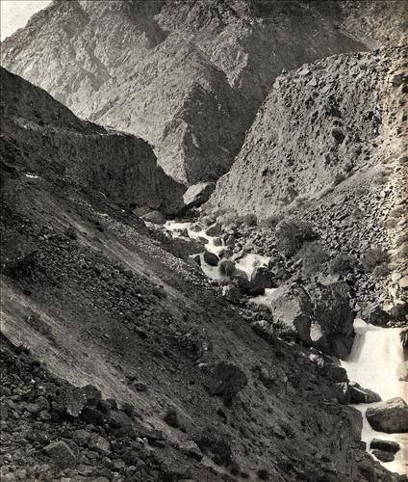
Горный поток в ущелье Исфайрам на пути в Фергану
18 августа отряд достиг Дараут-кургана, где долина Алая значительно сужается и через несколько верст совершенно замыкается ущельями Карамука. Верстах в 40 от Дараут-кургана проходила русская граница с Каратегинским бекством Бухарского ханства. В Дараут-кургане было принято решение дожидаться подхода Памирского отряда полковника Ионова. Здесь же Вревский принял представителей бухарского эмира: бека Каратегина Алмас-бия и Абдул-Кадыр-бека парваначи. Не дождавшись подхода Ионова, отряд 21 августа продолжил движение по Дараут-Исфайрамскому ущелью на Маргелан, который достигли 26 августа.
Объезд Вревским и его полевым штабом территорий в Фергане, на китайской границе в Занарынском крае и на Алае стал ключевым событием борьбы за русское влияние на Памирах. Это был первый и последний случай, когда туркестанский генерал-губернатор, высшее должностное лицо Туркестанского края, фактически наместник Императора в Туркестане, с правом самостоятельного решения внешнеполитических вопросов, принимал непосредственное участие в памирских реконосцировках и походах. Доклад Вревского в Петербург о событиях на границе с Китаем и Афганистаном и общий вывод о необходимости присоединения Памиров предопределили дальнейший ход событий и тех действий, которые оставили Памиры за Россией. В ходе рекогносцировки Вревского была также проверена реакции властей Британской Индии на наступательную политику России на Памирах. В Лондоне и Калькутте предпочли не поднимать шумиху по поводу задержания британских офицеров на Памирах, что еще больше убедило Петербург и Ташкент в своевременности и правильности действий на Памирах. Уже на следующий год Россия отправит на Памиры новый отряд под руководством полковника Ионова, который заложит на «крыше мира» первый стационарный русский форпост – знаменитый Памирский пост. Русская армия получит свой самый высокогорный гарнизон, который примет под охрану последнее территориальное приобретение России в Средней Азии.
Михаил Басханов
Источники и примечания:
1. РГВИА, ф. 1396, оп. 2, д. 2106, л. 53 – 72об.
2. Рекогносцировка северной части Андижанского уезда Ферганской области. РГВИА, ф. 1396, оп. 2, д. 2106, лл. 1 – 18.
3. РГВИА, ф. 1396, оп. 2, д. 2106, лл. 21 – 51.
4. Русский Инвалид, 13 октября 1891 г.
5. Казанский К. К. Вблизи Памиров. – Туркестанские Ведомости, 1892, №№ 27, 28, 30-32, 35, 37, 39. Отдельное издание записок вышло в Ташкенте в 1895 г.
6. Там же, № 30.
7. Казанский К. К. Вблизи Памиров. Ташкент, 1895, с. 70.
8. Постников А. В. Схватка на «Крыше Мира». М., РиполКлассик, 2005, с. 307.
9. Казанский К. К. Вблизи Памиров. Ташкент, 1895, с. 87 – 88.
10. Там же, с. 96 – 98.
11. Там же, с. 145 – 147.
12. Фотографии взяты из The Illustrated London News, 12 August 1893.
13. Географические названия и определения высот приводятся в том виде, в котором они использовались в период описываемых событий.

